Бухгалтерия и OpenOffice.org BASIC
Иван Хахаев, Елена Смородина

Типы данных (переменных)
В качестве типов данных в OpenOffice.org Basic используются строки, числа, тип «дата/время», логические переменные и массивы из данных каждого типа различной размерности. Сами документы OpenOffice.org, а также их элементы (абзацы, ячейки таблиц листы электронных таблиц и пр.), являются объектами, свойства которых моут использоваться как переменные соответствующих типов.
Переменные могут объявляться неявно, в зависимости от выполняемых с ними действий (как это делается в языках Perl и PHP), но это может привести к появлению лишних переменных, возникших, например, в результате опечаток.
Поэтому более правильной (для начала) является практика явного объявления переменных и их типов .
Самый простой путь объявления типа переменной — инструкция (директива)
Dim SomeVar
В этом случае переменная SomeVar получит тип Variant, и её можно использовать как переменную любого типа.
Для объявления строк можно использовать два варианта объявления типа:
Dim s1 As String (полный вариант)
Dim s1$ (вариант для ленивых).
В одной директиве объявления переменных можно объявить несколько переменных одного типа, например
Dim s1, s2, s3 As String
Нужно заметить, что строчные и прописные буквы не различаются, и их используют только для наглядности кода (как в Pascal'е). Буквы, из которых состоят строковые переменные, хранятся в кодировке Unicode, а длина строки ограничивается 65535 символами.
Для чисел существует несколько типов. Тип Integer используется для представления 16-разрядных целых чисел. Если случайно в переменную типа Integer попытаться записать вещественное число (с дробной частью), оно будет округлено до целого в соответствии с правилами округления.
Объявление целых чисел:
Dim i As Integer (полный вариант)
Dim i% («ленивый» вариант).
Тип Long Integer (Long) используется для 32-разрядных целых чисел. Диапазон представления таких чисел — от примерно -2 000 000 000 до примерно +2 000 000 000 (более точные предельные значения для различных числовых типов можно найти в оригинальной документации по OpenOffice.org Basic).
Объявление типа:
Dim i As Long (полный вариант)
Dim i& («ленивый» вариант).
Для вещественных чисел стандартной (в понимании openOffice.org) точности используется тип Single (он же Float). Float означает, что положение десятичного разделителя (точки) не фиксировано. Можно работать с вещественными положительными и отрицательными числами с максимальным модулем примерно 3*10³⁸, а минимальным — примерно 10⁻⁴⁵.
Объявление обычной вещественной переменной:
Dim x As Single (полный вариант)
Dim x! («ленивый» вариант) или
Dim x As Float.
Для вещественных чисел двойной точности используется тип Double. Использование этого типа данных позволяет работать с вещественными числами в диапазоне значений (по модулю) от примерно 1.8*10³⁰⁸ до примерно 5*10⁻³²⁴.
Объявление вещественной переменной двойной точности:
Dim x As Double (полный вариант)
Dim x# («ленивый» вариант).
Специально для финансовых вычислений имеется тип Currency. Числа этого типа всегда имеют в дробной части 4 знака, и могут иметь до 15 знаков в целой части (максимальное значение — около 9*10¹⁴).
Объявление переменной «денежного» типа:
Dim oklad As Currency (полный вариант)
Dim oklad@ («ленивый» вариант).
Кроме того, OpenOffice.org Basic «понимает» экспоненциальную («научную») форму представления вещественных чисел (для этого переменная должны быть типа Double), например, 1.23E-4 или -6.54E3 и может работать с числами, представленными в восьмеричной или шестнадцатеричной системе счисления (эти переменные должны иметь целый тип Long), например, &O34 (восьмеричное 34, что соответствует десятичному 28) или &H23 (шестнадцатеричное 23, что соответствует десятичному 35).
В качестве логических переменных OpenOffice.org Basic использует значения True (Истина) и False (Ложь), причём эти значения представляются числами, где 0 означает False, а любое другое значение — True. Переменные логического типа всегда объявляются в полной форме:
Dim isyes As Boolean
Для представления календарных дат имеется тип Date, работа с которым ведётся по тем же правилам, что и в электронных таблицах. Этот тип данных также всегда объявляется в полной форме:
Dim payday As Date
При объявлении массива указывается имя массива, количество элементов (точнее, номер начального и конечного элемента) и тип этих элементов, например,
Dim SomeArray(3 To 7) As String
Для объявления массивов также существует «ленивая» форма, в которой указывается только общее число элементов (индекс первого элемента подразумевается равным 0), а тип не указывается вообще. В этом случаем элементы массива будут иметь тип Variant, например
Dim NewArray(7)
Такой массив будет иметь 8 элементов (счёт количества начинается с 0), и даже директива
Option Base 1
изменит только индекс первого элемента с 0 на 1, а счёт количества элементов всё равно будет идти с 0.
Соответственно, к элементам подобного (одномерного) массива можно обращаться по имени массива с указанием индекса (номера) элемента, например
SomeArray(3) = 'абракадабра'
Индексы элементов массива представляются как переменные типа Integer, отсюда вытекают ограничения на максимальное и минимальное значения индексов, а также на общее количество элементов массива.
Многомерные массивы объявляются перечислением количества индексов по каждой координате через запятую. Вот, например, объявление строковой матрицы 4x8:
Dim SomeMatrix(3, 7) As String
Для массивов существует интересная возможность переопределения «на лету», то есть в ходе выполнения программы. Для этого используется директива ReDim. Например, для ранее объявленного массива SomeArray даётся команда
ReDim SomeArray(9, 9) As Integer
и он из одномерного массива из 5 строк превращается в матрицу из 100 целых чисел. При этом, естественно, всё предыдущее содержимое массива исчезает. Если же хочется изменить количество элементов массива, сохранив имеющиеся элементы на своих местах, используется директива
ReDim Preserve SomeArray(9) As String
Как видно, в этом случает необходимо сохранять тип данных и размерность массива. В приведённом примере в массиве окажется 10 элементов, причём элементы с индексами с 3 по 7 сохранят свои значения.

Получение данных из документа и запись в документ
В этой главе рассмотрим некоторые объекты документов и научимся читать данные из документов и записывать информацию в документ. В дальнейшем нам понадобится работать с электронными таблицами и текстовыми документами, поэтому именно их и будем здесь рассматривать.
Пусть требуется прочитать данные из ячейки электронной таблицы (ЭТ) и записать нечто в ячейку ЭТ. Одной из простейших возможностей вывода в OOo Basic является использование инструкции MsgBox, а для ввода данных — функции InputBox.
Документ электронной таблицы является объектом, в котором имеется массив листов ЭТ. Листы, в свою очередь, состоят из ячеек. Базовые функции пакета OpenOffice.org позволяют обращаться листам ЭТ по именам и по номерам (индексам), а к ячейкам — только с указанием индексов.
Пример 1. Пусть в электронной таблице (файл example2.ods, Лист1) в ячейке B1 записан некий текст (слово «пример»). Требуется вывести его с помощью инструкции MsgBox.
Для создания макросов в документе используется диалог управления макросами (рис. 1).

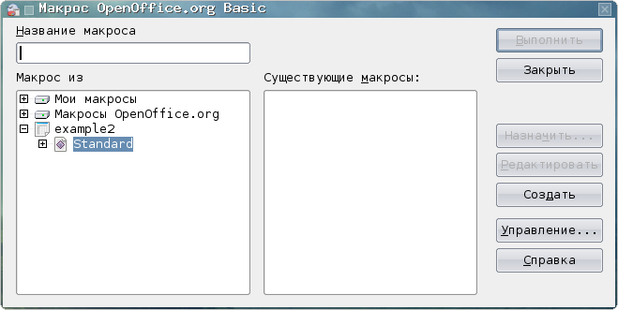Рисунок 1. Диалог управления макросами для нового документа
При нажатии на кнопку «Создать» появится приглашение для создания нового модуля, как и в первой главе этой части. Оставим предложенное имя Module1 и после нажатия на кнопку «ОК» (рис. ) получим окно интегрированной среды разработки (IDE — Integrated Development Environment). Автоматически создаётся пустой макрос с именем Main, но мы его уничтожим и введём в редакторе IDE следующий текст:
Sub primer1
' Определяем имена и типы и переменных
Dim oDoc, oSheet, oCell As Object
Dim s1 As String
'Работаем с объектами
oDoc=ThisComponent ' Указываем, что работа идёт с текущим
' документом
oSheet=oDoc.Sheets(0) ' Выбираем первый лист
oCell=oSheet.getCellByPosition(1,0) ' Указываем адрес ячейки
s1=oCell.String ' Читаем текст из ячейки
MsgBox s1 ' Выводим результат
End Sub

(символ «'», как и ключевое слово REM, обозначает комментарии).
Окно IDE с текстом макроса показано на рис. 2

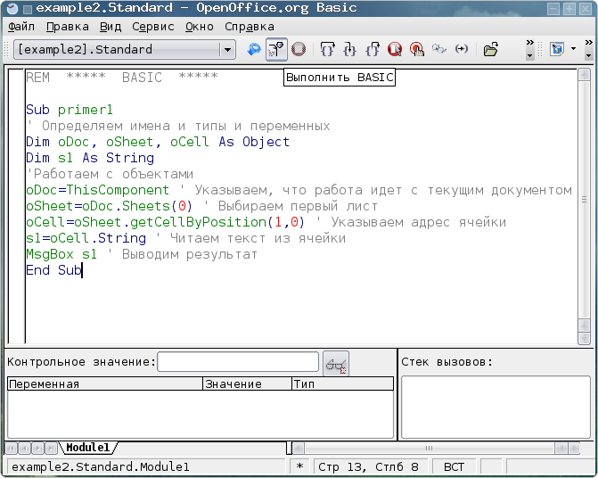Рисунок 2. Окно IDE и первый собственный макрос
Когда текстовый курсор находится внутри текста процедуры (между директивами Sub и End Sub), то макрос можно быстро запустить на выполнение с помощью кнопки «Выполнить BASIC» в панели инструментов IDE (выделена на рис. 2).
Нужно отметить, что получение значения свойства String для объекта oCell равносильно использованию метода getString().
В результате выполнения процедуры primer1 получаем сообщение (рис. 3):

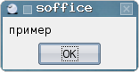Рисунок 3. Вывод текста из ячейки ЭТ
Заметим, что при выборе листов ЭТ можно также пользоваться методом getByName (например, oSheet=oDoc.Sheets.getByName("Лист1") ), однако использование номера листа обеспечивает более компактную запись, но окончательный выбор варианта адресации листов каждый вправе выбрать для себя сам.
В этом примере использован простейший вариант функции MsgBox, которая имеет несколько необязательных аргументов. Более подробно мы пока с ней знакомиться не будем, а всю информацию можно получить из справки по OpenOffice.org.
Пример 2. Используя InputBox(), записать строковое значение в ячейку B4 (файл example2.ods, Лист1, макрос primer2):
Sub primer2
' Определяем имена и типы и переменных
Dim oDoc, oSheet, oCell As Object
Dim s1 As String
s1=InputBox("Ввод строки")' Вводим текст в диалоговом окне
'Работаем с объектами
oDoc=ThisComponent ' Указываем, что работа идёт с текущим
' документом
oSheet=oDoc.Sheets(0) ' Выбираем первый лист
oCell=oSheet.getCellByPosition(1,3) ' Указываем адрес ячейки
oCell.setString(s1) ' Устанавливаем значение в ячейке
End Sub

Для создания нового макроса в том же модуле просто переходим на новую строку после окончания макроса primer1 (лучше пропустить одну пустую строку, чтобы макросы не сливались в редакторе IDE).
При запуске макроса сначала получим диалоговое окно (рис. 4).

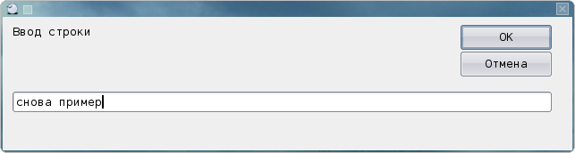Рисунок 4. Простейшее диалоговое окно для ввода данных
После набора текста в строке ввода и нажатия на кнопку «ОК» введённая строка будет записана в ячейку B4.
Здесь функция InputBox() также использована в одном из простейших вариантов. Все её необязательные аргументы подробно описаны в справке по OpenOffice.org.
Теперь поработаем с текстовым документом. Текстовый документ состоит из абзацев, которые в свою очередь, разбиваются на предложения и слова. Однако абзацы не образуют массива (то есть текстовый документ не является массивом абзацев), поэтому у абзаца нет никакого номера (индекса).
Создадим пустой текстовый документ, в самом начале напишем слова «пример текста» и попробуем эти слова вывести с помощью макроса в MsgBox (документ example3.odt, макрос primer3). Новый модуль и макросы создаются так же как и в предыдущем случае.
Sub primer3
Dim oDoc, oText As Object
Dim s1 As String
oDoc=ThisComponent
oText=oDoc.Text
s1 = oText.getString
MsgBox s1
End Sub

В результате получим сообщение, показанное на рис. 5.

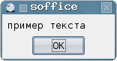Рисунок 5. Вывод текста из документа
Приведённый текст даже не требует комментариев. Как видно, здесь извлекается содержимое документа полностью.
А теперь создадим новый абзац и вставим в него текст из InputBox (пусть это будут слова «снова пример»). Для функции InputBox используем тот же синтаксис, что и в коде primer2 (документ example3.odt, макрос primer4):
Sub primer4
Dim oDoc, oText, oCursor As Object
Dim s1, PgBrk As String
PgBrk=com.sun.star.text.ControlCharacter.PARAGRAPH_BREAK
' спецсимвол конца абзаца
oDoc=ThisComponent
oText=oDoc.Text
oCursor=oText.createTextCursor ' создаём скрытый курсор,
' позволяющий отслеживать перемещения по тексту
oCursor.gotoEndOfParagraph(False) ' передвигаемся к концу
' абзаца
' False означает что при перемещении текст не выделяется
oText.insertControlCharacter(oCursor,PgBrk,False) ' вставляем
' конец абзаца
s1=InputBox("Ввод строки") ' Вводим текст в диалоговом окне
oText.insertString(oCursor,s1,False) ' вставляем текст в
' новый абзац
End Sub

В этом коде использован специальный символ (PARAGRAPH_BREAK), который для краткости последующего использования лучше определить отдельно.
Из примера видно, что перемещение по тексту внутри абзаца осуществляется с помощью методов объекта TextCursor. Однако для этого объекта есть методы, позволяющие перемещаться между словами и между абзацами. В следующей части мы при необходимости рассмотрим эти методы.
Не очень понятна роль третьего аргумента в методах insertControlCharacter() и insertString() объекта oText. По крайней мере, на первый взгляд замена False на True ни на что не влияет.
В результате получим содержание текстового документа, показанное на рис. 6

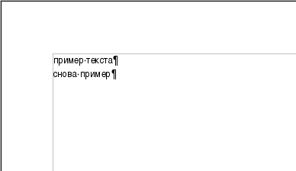Рисунок 6. Текстовый документ, обработанный макросами
Первый абзац этого документа введён вручную (и был выведен в макросе primer3), а второй абзац создан в результате работы макроса primer4.

